Magnet Admin Bot
Magnet Admin Bot में आपका स्वागत है!
“Magnet Admin Bot: स्मार्ट प्रबंधन। सुरक्षित संचार। उच्च दक्षता।”
“Magnet Admin Bot: Telegram में आपका व्यक्तिगत और प्रभावी सहायक।”

🌐 सामान्य जानकारी: यह बॉट क्या है और इसकी आवश्यकता क्यों है
Magnet Admin Bot चैट और समुदायों के प्रशासन के लिए एक Telegram बॉट है।
यह आपकी मदद करता है:
- समूह में व्यवस्था बनाए रखने में: एंटी-स्पैम, एंटी-फ्लड, मॉडरेशन;
- एडमिन के नियमित कार्यों को स्वचालित करने में;
- नए सदस्यों के प्रवेश को नियंत्रित करने में: कैप्चा, नियम, आवश्यकताएँ;
- समुदाय की गतिविधि बढ़ाने में: स्वागत संदेश, नियमित संदेश, पोस्टिंग, गिवअवे, रेटिंग;
- पारदर्शिता और नियंत्रण पाने में: चैट आँकड़े, रेटिंग, इवेंट चैनल।
सरल शब्दों में: बॉट मॉडरेटर और एडमिन की रोज़मर्रा की ड्यूटी संभालता है, और आप समुदाय के विकास और कंटेंट पर ध्यान देते हैं।

त्वरित शुरुआत: चरण-दर-चरण प्रक्रिया
- /start दबाएँ और भाषा चुनें।
- स्वागत संदेश और सुविधाओं की सूची देखें।
- यदि आवश्यक हो, तो सदस्यता/एक्सेस की पुष्टि करें, यदि यह सक्षम है।
- मुख्य मेनू खोलें और “मेरे समूह” पर जाएँ।
- “समूह जोड़ें” दबाएँ और बॉट को Telegram समूह में जोड़ें।
- बॉट को एडमिन अधिकार दें।
- बॉट में समूह का टाइम ज़ोन चुनें। यह शेड्यूल और स्लीप मोड के लिए महत्वपूर्ण है।
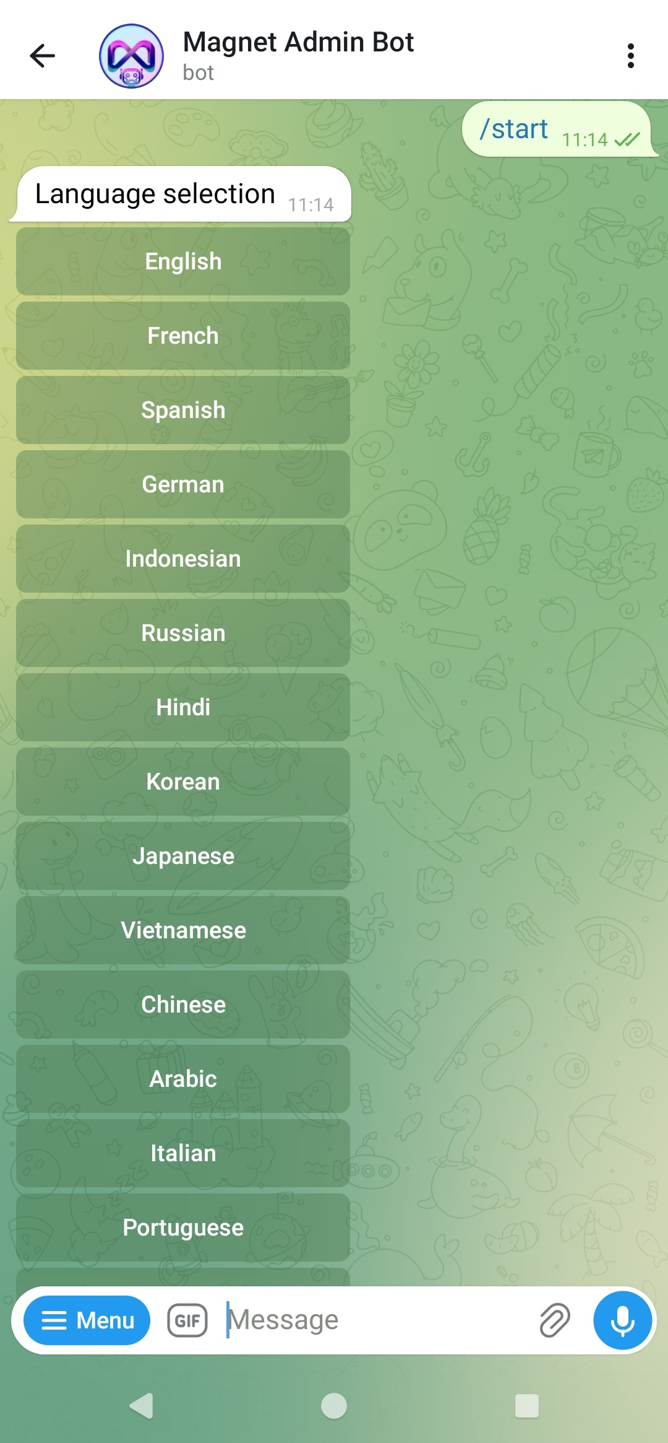
चरण 1. भाषा चुनना।
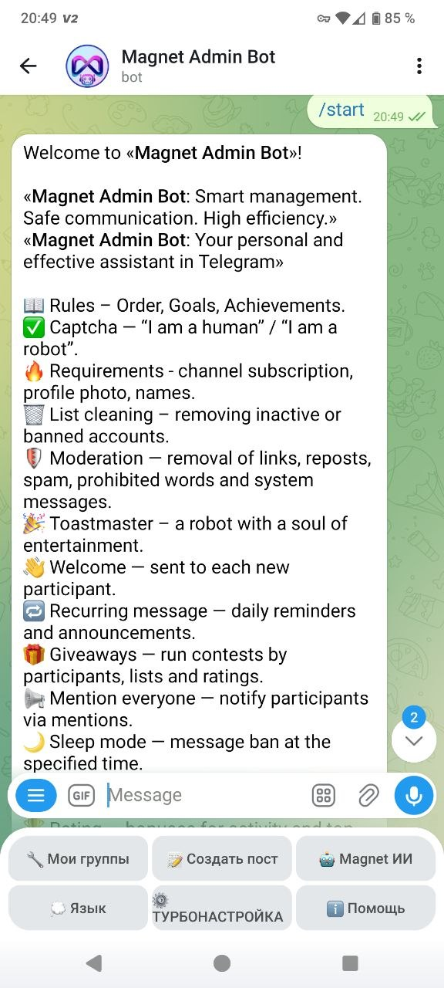
चरण 2. स्वागत संदेश और बॉट की सुविधाएँ।
चरण 3. एक्सेस/सदस्यता जाँच।
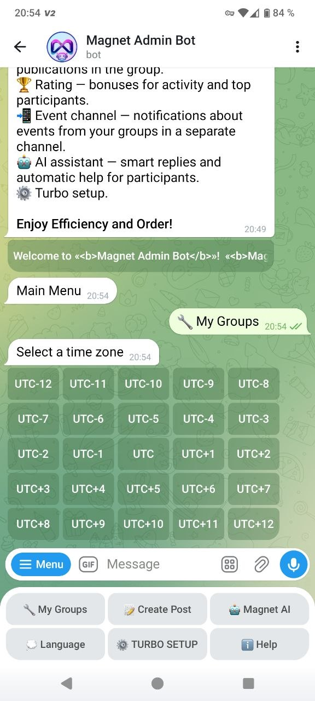
चरण 4. बॉट का मुख्य मेनू।
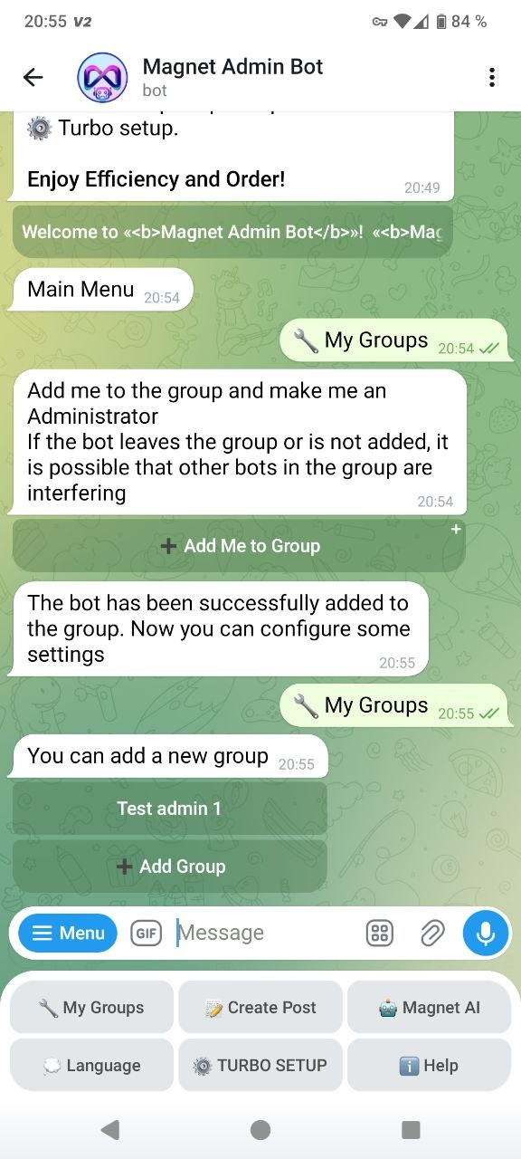
चरण 5. “मेरे समूह” → “समूह जोड़ें”।
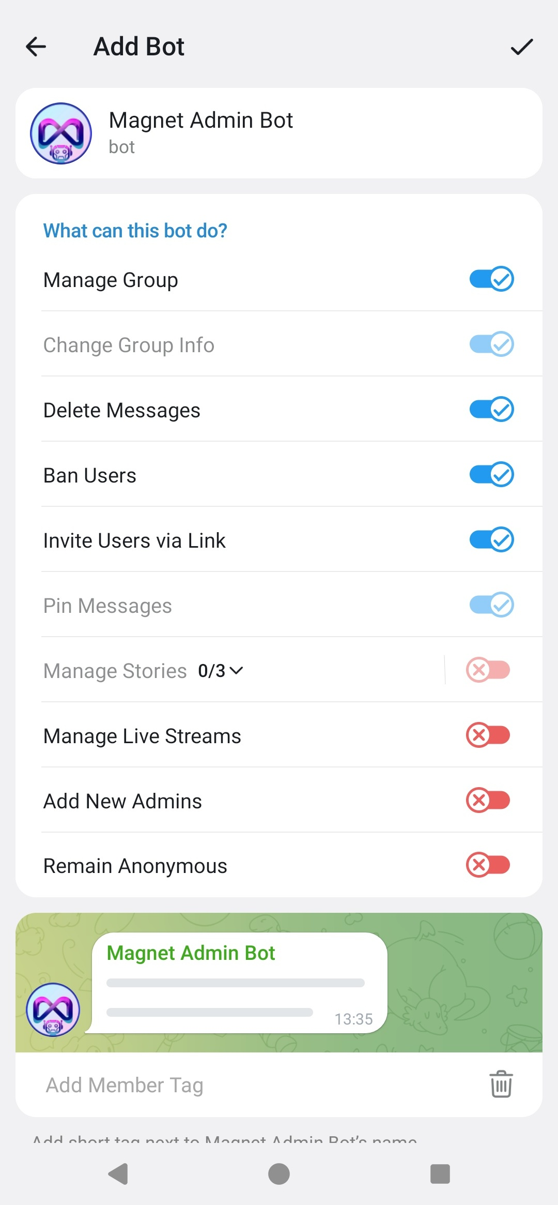
चरण 6. समूह में बॉट को एडमिन अधिकार देना।
चरण 7. समूह का टाइम ज़ोन (UTC…) चुनें ताकि बॉट आपके लिए सही समय पर काम करे।
चरण 8. बधाई! आपने अपना पहला समूह जोड़ दिया है। अब इस अनुभाग में आपको जुड़े हुए समूहों की सूची दिखाई देगी।
आगे की सेटिंग के लिए “मेरे समूह” में अपना समूह चुनें। आपको सभी सेटिंग और फ़ंक्शन वाला मेनू दिखाई देगा।
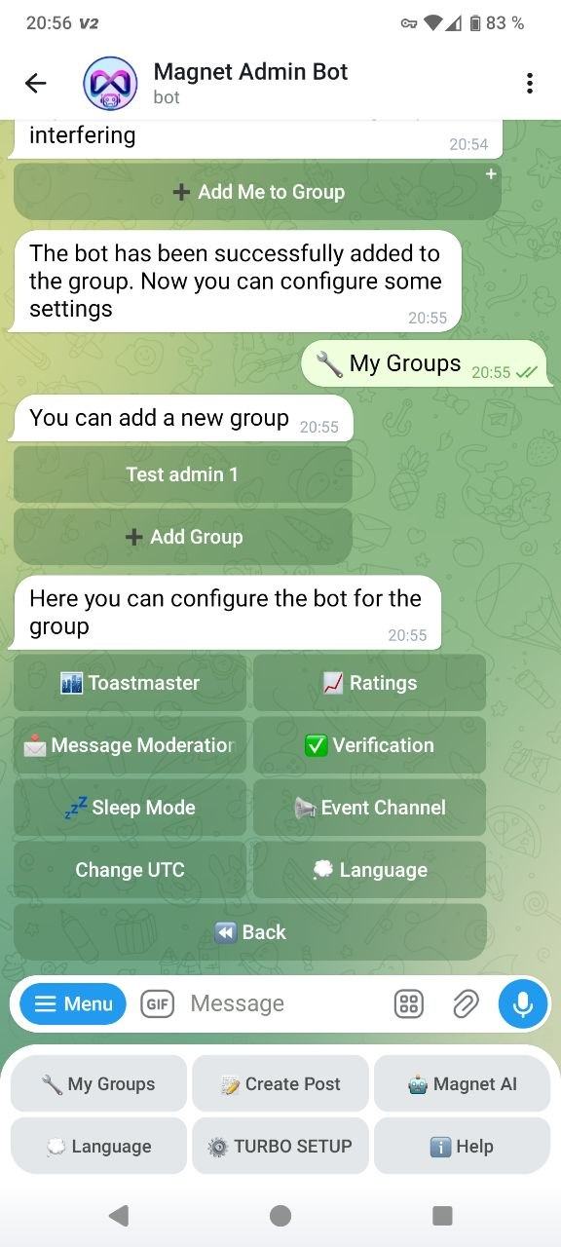

⚙️ टर्बो सेटअप: समूह के मूल पैरामीटर की तुरंत सेटिंग
टर्बो सेटअप एक क्लिक में समूह की मूल सुरक्षा और सेटिंग चालू करने का तेज़ तरीका है: एंटी-स्पैम, एंटी-फ्लड, सदस्य जोड़ते समय जाँच, और दंड का प्रकार, जैसे म्यूट या बैन।
कैसे चालू करें:
- बॉट खोलें → “टर्बो सेटअप” चुनें।
- आवश्यक समूह चुनें।
- “तैयार!” स्थिति आने तक प्रतीक्षा करें।
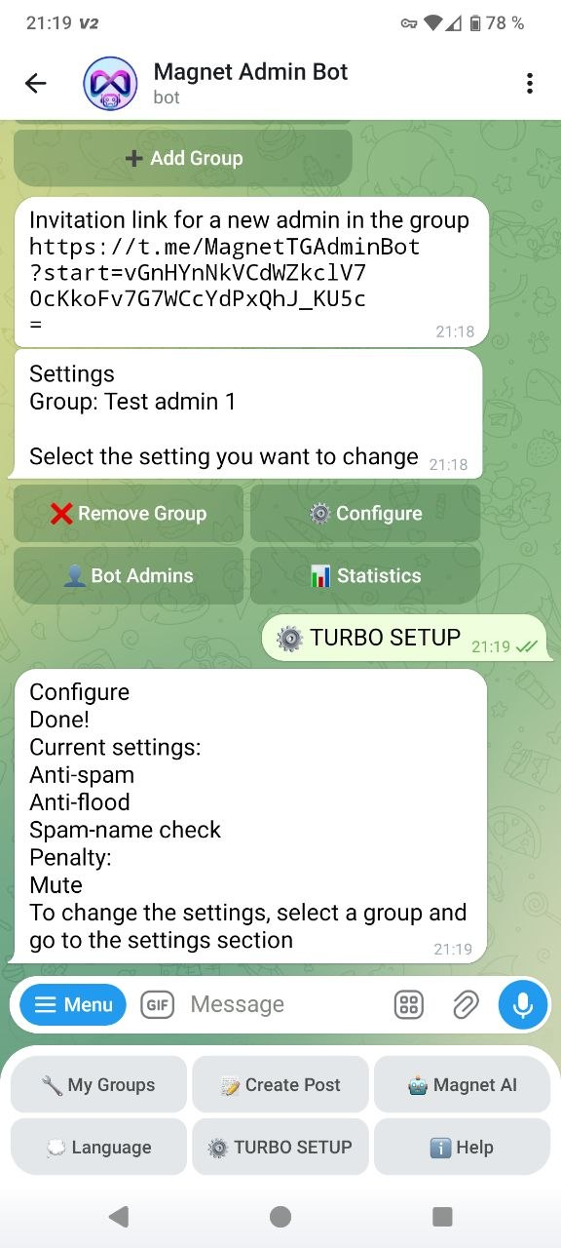
टर्बो सेटअप: “तैयार!” स्थिति और चालू विकल्पों की सूची।

सामान्य “जोड़ते समय जाँच” स्क्रीन
कई फ़ंक्शन सामान्य “जोड़ते समय जाँच” स्क्रीन से सेट होते हैं: नियम, आवश्यकताएँ, कैप्चा, सफाई, और दंड का चयन: संदेश भेजने पर रोक या बैन।
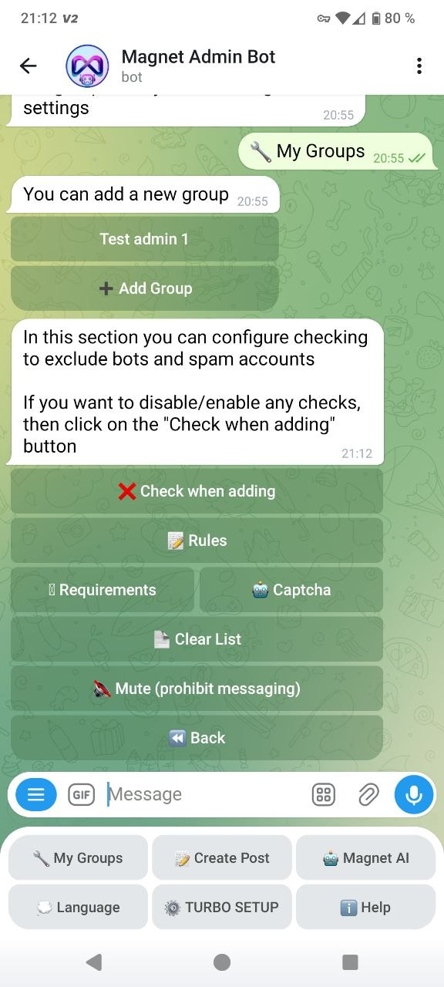
“जोड़ते समय जाँच” स्क्रीन: नियम, आवश्यकताएँ, कैप्चा, सफाई और दंड चयन तक तेज़ पहुँच। आवश्यक फ़ंक्शन चुनें और उसे सेट करने के लिए संबंधित बटन दबाएँ।

📖 नियम: व्यवस्था, लक्ष्य, उपलब्धियाँ
“नियम” फ़ंक्शन चैट नियमों को अलग संदेश के रूप में बनाने देता है। आप टेक्स्ट जोड़ते हैं और आवश्यकता होने पर बटन जोड़ते हैं, फिर नियम सेव करते हैं।
कैसे चालू करें:
- “मेरे समूह” खोलें → अपना समूह चुनें → “सेट करें”।
- “जाँच” → “नियम” खोलें।
- “जोड़ते समय जाँच” → “नियम” दबाएँ।
- “टेक्स्ट जोड़ें” दबाएँ और नियम भेजें।
- यदि आवश्यक हो, तो बटन जोड़ें, जैसे चैनल या FAQ का लिंक।
- “पोस्ट पूर्वावलोकन” → “नियम सेव करें” दबाएँ।
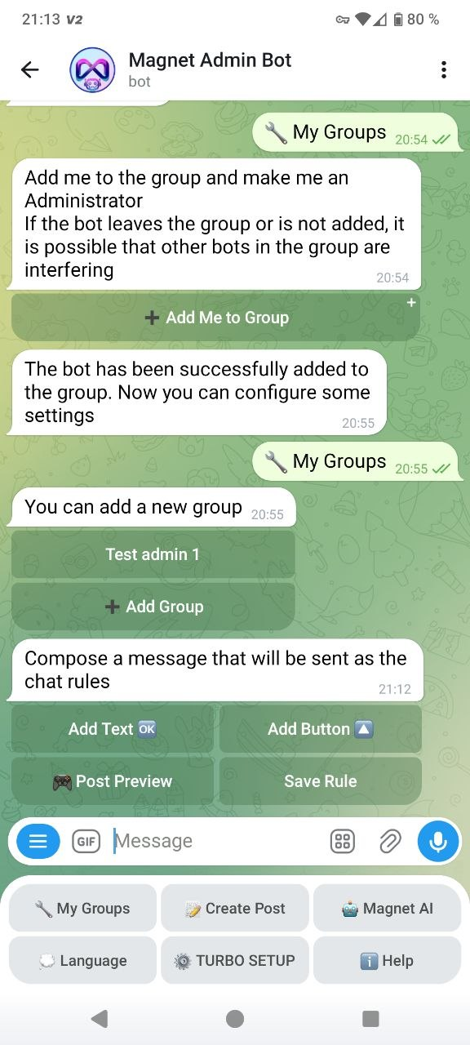
नियम निर्माता: टेक्स्ट/बटन जोड़ें → पूर्वावलोकन → नियम सेव करें।

✅ कैप्चा: “मैं इंसान हूँ” / “मैं रोबोट हूँ”
कैप्चा चैट को स्पैम बॉट्स से बचाता है। नए सदस्य को जाँच पास करनी होती है; अन्यथा चुना गया दंड लागू होता है, जैसे म्यूट, किक या बैन।
कैसे चालू करें:
- “जोड़ते समय जाँच” → “कैप्चा” खोलें।
- कैप्चा टेक्स्ट और भेजने का मोड दर्ज करें। डिफ़ॉल्ट मोड इस्तेमाल किया जा सकता है।
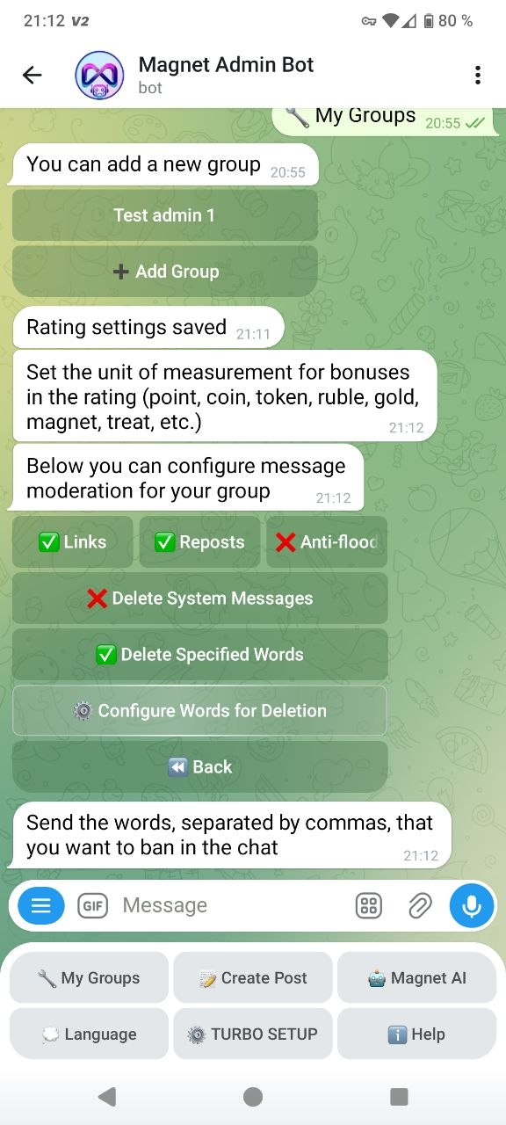

🔥 आवश्यकताएँ: चैनल सदस्यता, प्रोफ़ाइल फ़ोटो, नाम
आवश्यकताएँ नए सदस्यों के लिए स्वचालित जाँच हैं: चैनल सदस्यता, प्रोफ़ाइल फ़ोटो की उपस्थिति, सही नाम आदि।
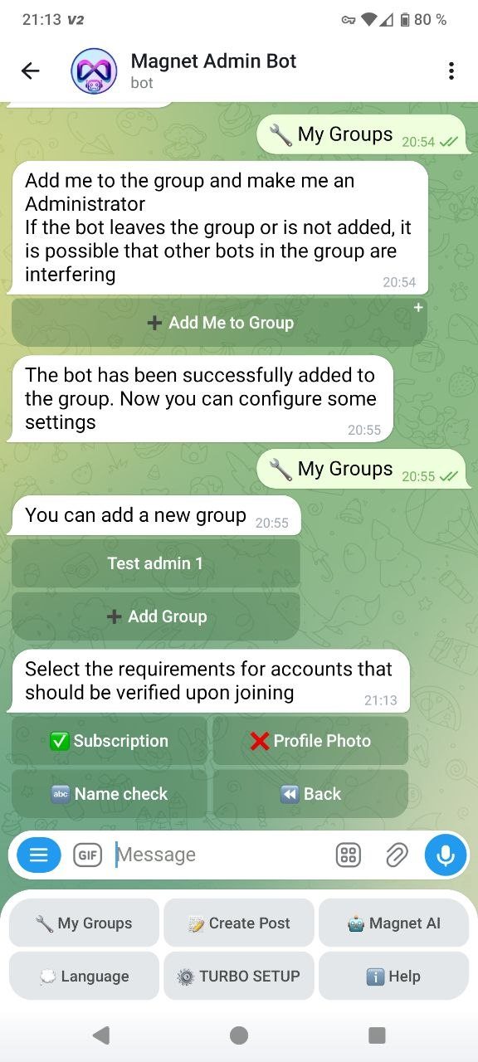
कैसे चालू करें:
- “जाँच” → “आवश्यकताएँ” खोलें।
- आवश्यक जाँच चालू करें: सदस्यता, फ़ोटो, नाम।
उन चैनलों को जोड़ने का मेनू जिनकी सदस्यता आवश्यक है।
स्पैम नाम ब्लॉक करने का मेनू, जिन्हें आप अपनी चैट में प्रवेश नहीं देना चाहते।

🗑 सूची सफाई: निष्क्रिय या बैन खातों को हटाना
सूची सफाई हटाए गए खातों और/या निष्क्रिय सदस्यों को हटाने में मदद करती है, ताकि ऑडियंस व्यवस्थित और बेहतर रहे।
कैसे चालू करें:
- “जाँच” → “सूची सफाई” खोलें।
- सफाई अंतराल चुनें और शुरू करने की पुष्टि करें।
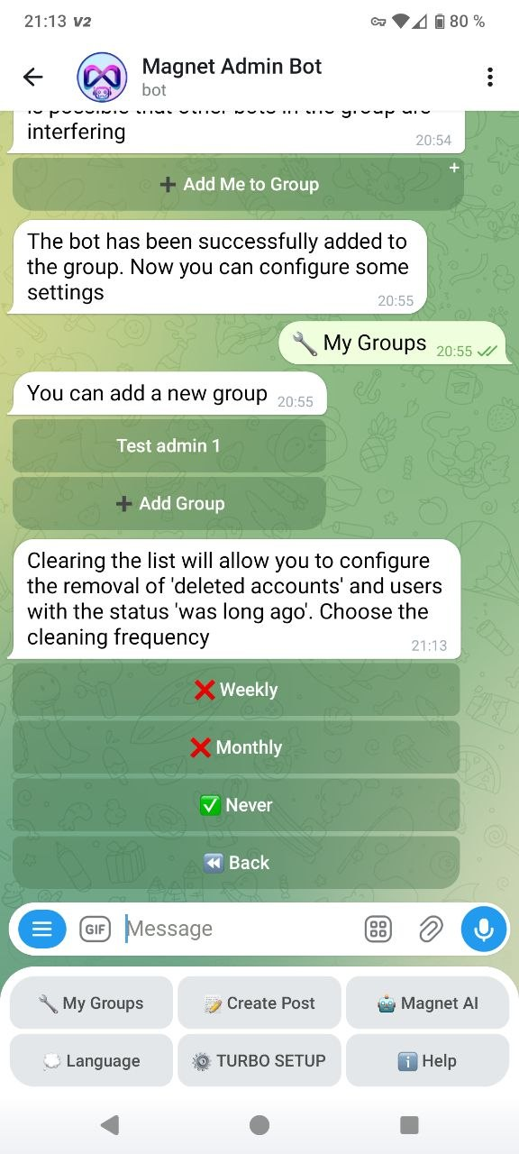

🛡 मॉडरेशन: लिंक, रीपोस्ट, स्पैम, प्रतिबंधित शब्द और सिस्टम संदेश हटाना
मॉडरेशन अवांछित कंटेंट को अपने आप हटाता है: लिंक, रीपोस्ट, फ्लड, सिस्टम संदेश और प्रतिबंधित सूची के शब्द।
कैसे चालू करें:
- “संदेश मॉडरेशन” खोलें।
- टॉगल से आवश्यक फ़िल्टर चालू करें: लिंक, रीपोस्ट, एंटी-फ्लड, सिस्टम संदेश।
- शब्द हटाने के लिए “हटाने वाले शब्द सेट करें” दबाएँ और शब्दों को कॉमा से अलग करके भेजें।
मॉडरेशन: फ़िल्टर चालू करना और हटाने वाले शब्द सेट करना।

🎉 Tamada: मनोरंजन वाली आत्मा वाला रोबोट
Tamada बॉट का मनोरंजन केंद्र है। इसमें स्वागत, संदेश दोहराना, गिवअवे और उल्लेख के टूल शामिल हैं।
कैसे चालू करें:
- “Tamada” अनुभाग खोलें।
- आवश्यक टूल चुनें: स्वागत, दोहराव, गिवअवे, उल्लेख।
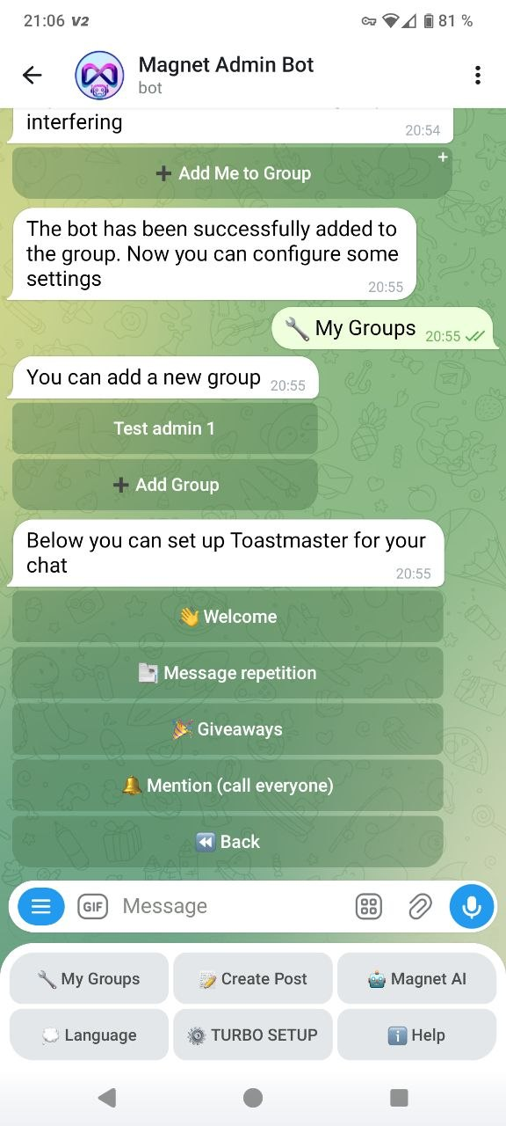
“Tamada” मेनू: मुख्य टूल तक तेज़ पहुँच।

👋 स्वागत: हर नए सदस्य को भेजा जाता है
स्वागत संदेश हर नए सदस्य को अपने आप भेजा जाता है। आप संदेश को “पोस्ट” की तरह बना सकते हैं: टेक्स्ट, मीडिया, बटन या वॉइस मैसेज।
कैसे चालू करें:
- “Tamada” → “स्वागत” खोलें।
- आवश्यकता अनुसार टेक्स्ट, मीडिया या बटन जोड़ें।
- “पोस्ट पूर्वावलोकन” → “संदेश सेव करें” दबाएँ।
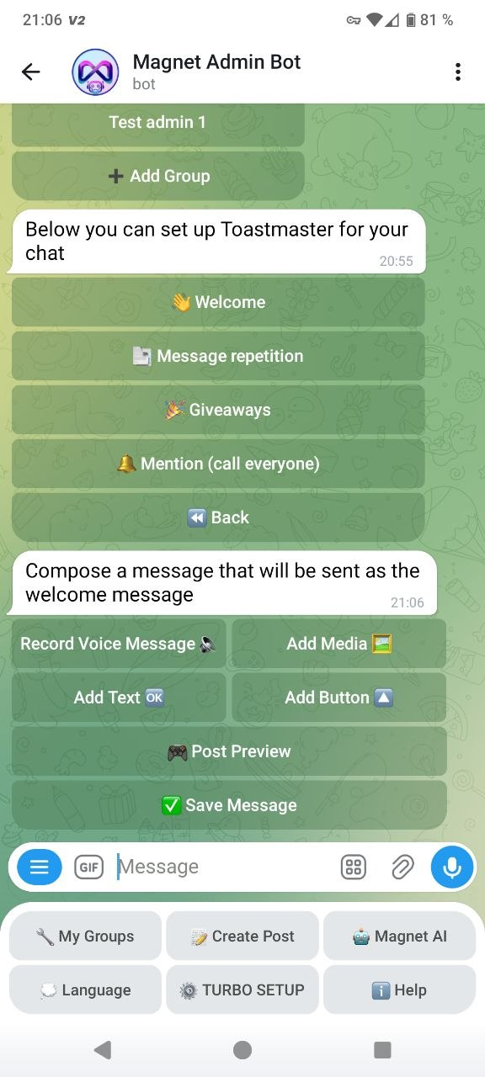
स्वागत निर्माता: संदेश बनाएँ → पूर्वावलोकन → सेव करें।

🔁 दोहराया जाने वाला संदेश: दैनिक रिमाइंडर और घोषणाएँ
दोहराया जाने वाला संदेश शेड्यूल के अनुसार भेजी जाने वाली घोषणा या रिमाइंडर है: रोज़, चुने गए दिनों पर या किसी निश्चित समय पर।
कैसे चालू करें:
- “Tamada” → “संदेश दोहराव” खोलें।
- टेक्स्ट और शेड्यूल जोड़ें।
- सुनिश्चित करें कि समूह का सही टाइम ज़ोन चुना गया है।
दोहराया जाने वाला संदेश बनाना।
प्रकाशन समय सेट करना।
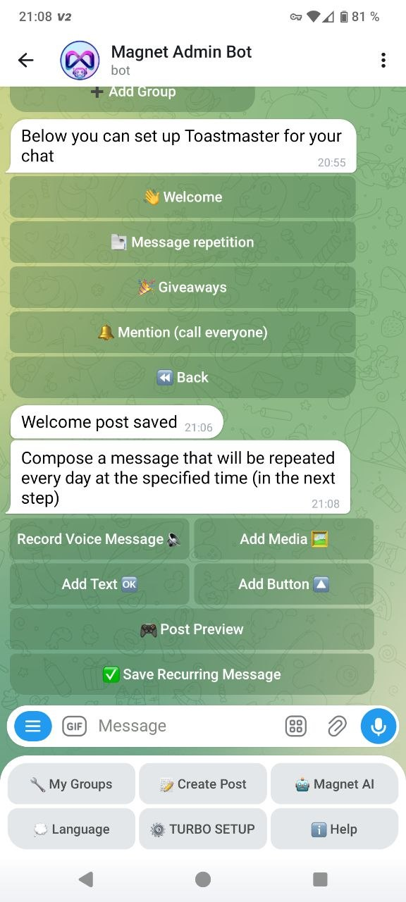
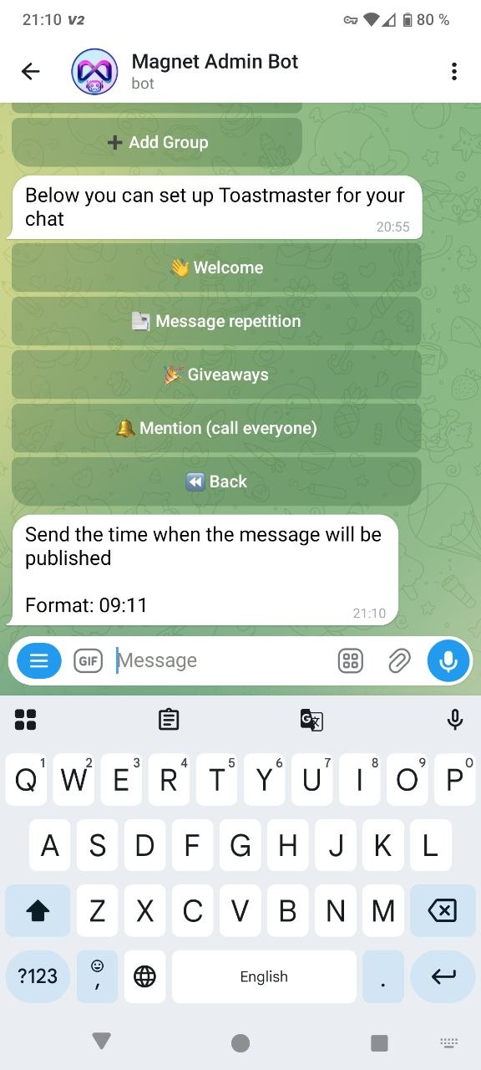

🎁 गिवअवे: प्रतिभागियों, सूचियों और रेटिंग के आधार पर प्रतियोगिताएँ
गिवअवे अलग-अलग परिदृश्यों के अनुसार विजेता चुनने देते हैं: नंबरों से, अपनी सूची से या रेटिंग से।
कैसे चालू करें:
- “Tamada” → “गिवअवे” खोलें।
- प्रकार चुनें: “नंबरों से” / “अपनी सूची” / “रेटिंग से”।
- परिणाम मिलने तक बॉट के संकेतों का पालन करें।
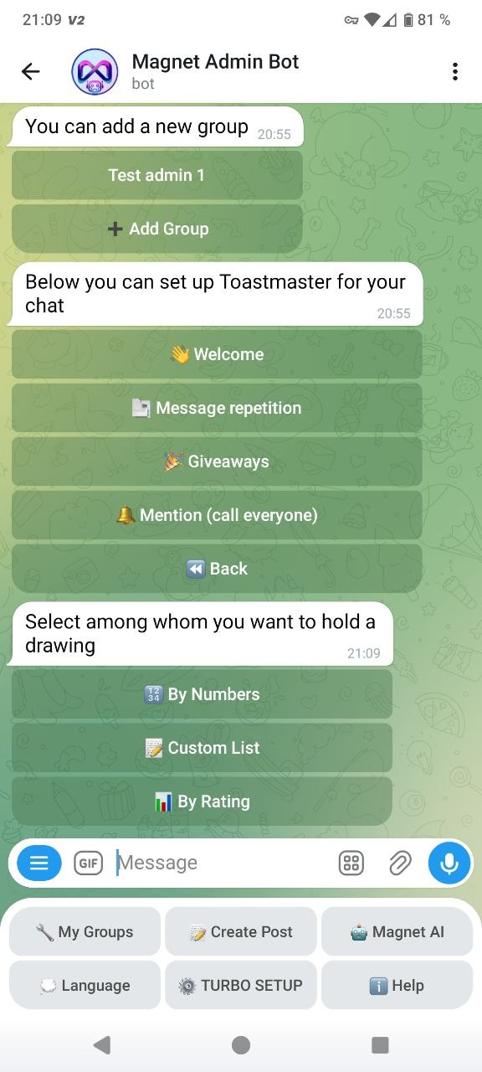
गिवअवे प्रकार चुनें।
प्रतिभागियों की संख्या और पुरस्कार स्थानों की संख्या दर्ज करें।
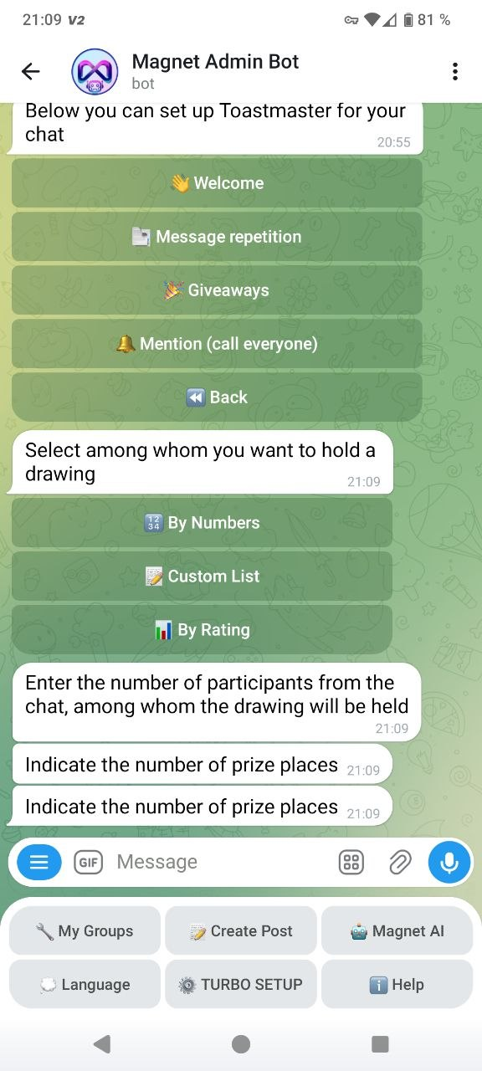

📢 सभी को उल्लेख करें: उल्लेखों के माध्यम से सदस्यों को सूचना
यह फ़ंक्शन सदस्यों को उल्लेखों के माध्यम से सूचित करता है। इसे महत्वपूर्ण घोषणाओं के लिए उपयोग करें, ताकि ऑडियंस को अनावश्यक स्पैम न मिले।
कैसे चालू करें:
- “Tamada” → “सभी को उल्लेख करें” खोलें।
- संदेश तैयार करें और उल्लेख भेजना शुरू करें।
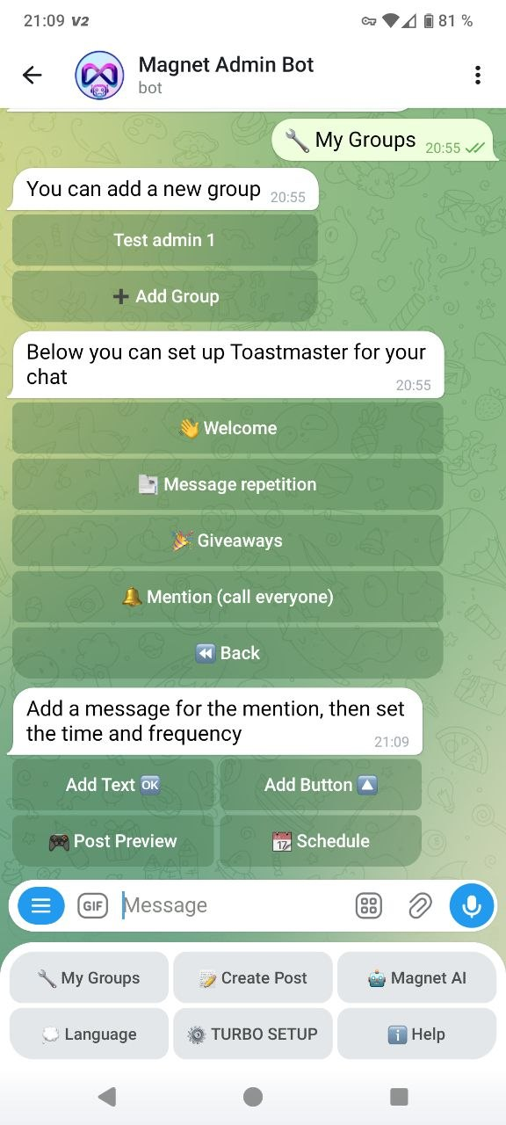

🌙 स्लीप मोड: चुने हुए समय में संदेशों पर रोक
स्लीप मोड चुने हुए घंटों में संदेश भेजने को सीमित करता है। यह रात के मोड या शांत घंटों के लिए उपयोगी है।
कैसे चालू करें:
- “स्लीप मोड” खोलें।
- शुरू होने का समय चुनें।
- समाप्ति समय चुनें।
- समूह का टाइम ज़ोन जाँचें।
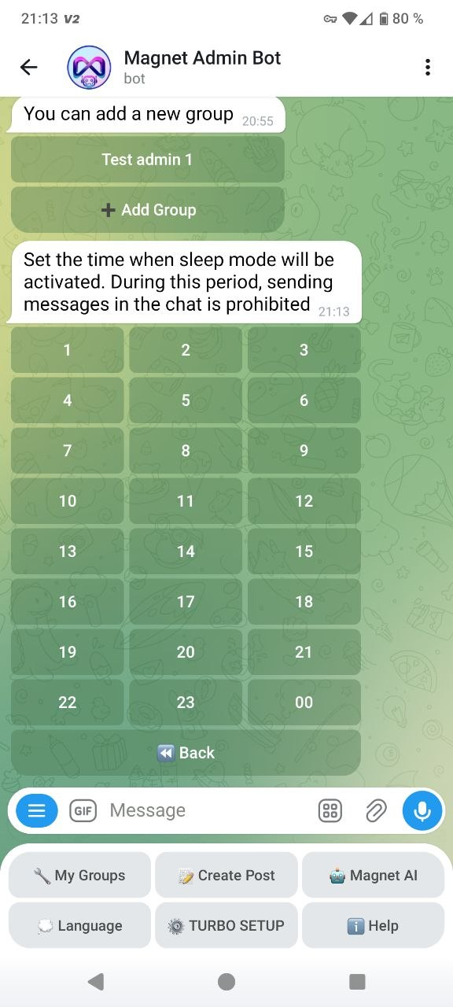
स्लीप मोड शुरू होने का समय चुनना।
स्लीप मोड समाप्त होने का समय चुनना।
टेक्स्ट दर्ज करें और मोड सेट करें।
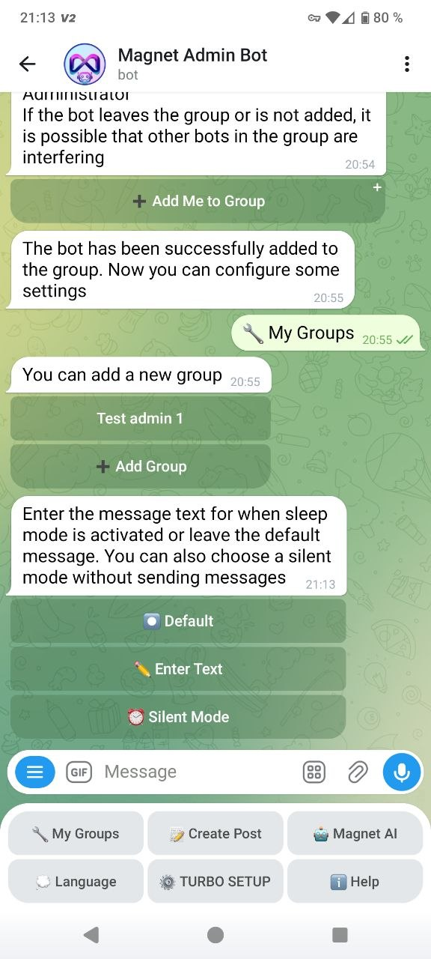

📝 पोस्ट बनाना: समूह में तुरंत या निर्धारित प्रकाशन
पोस्ट बनाना एक प्रकाशन निर्माता है। आप टेक्स्ट, मीडिया, बटन, वॉइस मैसेज जोड़ सकते हैं, पूर्वावलोकन देख सकते हैं और फिर समूह चुन सकते हैं। “पिन करें” और “साइलेंट प्रकाशन” विकल्प भी उपलब्ध हैं।
कैसे चालू करें:
- मुख्य मेनू में “पोस्ट बनाएँ” दबाएँ।
- पोस्ट बनाएँ: टेक्स्ट, मीडिया, बटन, वॉइस मैसेज।
- “पोस्ट पूर्वावलोकन” → “आगे” → समूह चुनें दबाएँ।
- आवश्यकता होने पर “पिन करें” और/या “साइलेंट प्रकाशन” चालू करें।
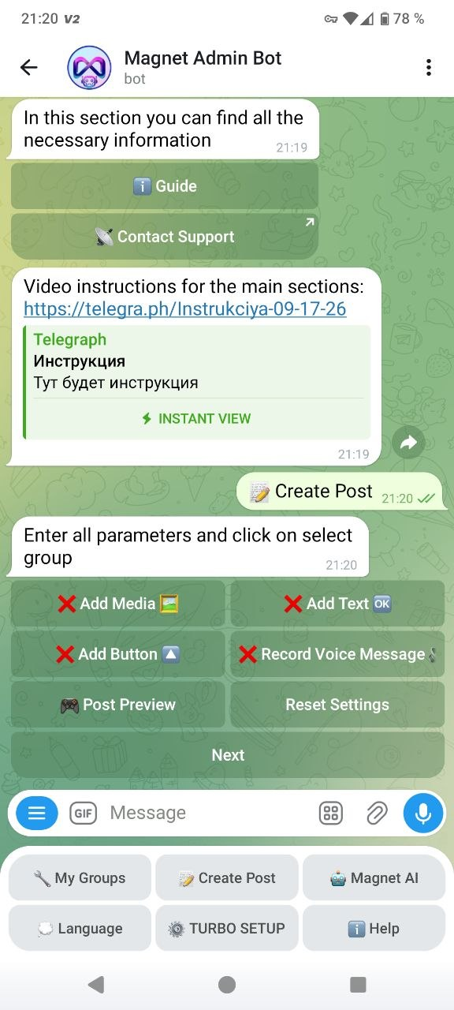
पोस्ट निर्माता।
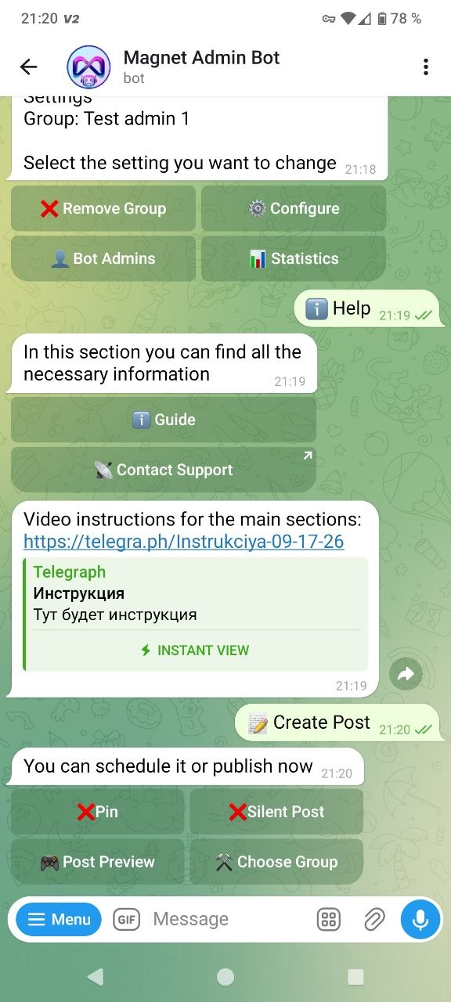
प्रकाशन विकल्प: “पिन करें” और “साइलेंट प्रकाशन” + समूह चयन।

🏆 रेटिंग: गतिविधि के लिए बोनस और शीर्ष सदस्य
रेटिंग सदस्यों को सक्रिय रहने के लिए प्रेरित करती है: शीर्ष सूची और आँकड़े बनते हैं।
कैसे चालू करें:
- “मेरे समूह” खोलें।
- समूह चुनें।
- “रेटिंग” दबाएँ।
- बोनस की इकाई सेट करें।
- दैनिक बोनस जमा सीमा दर्ज करें।
“मेरे समूह” स्क्रीन पर प्रतिभागियों की रेटिंग आँकड़े देखने के लिए तेज़ बटन दिखाई देते हैं: “चैट में कुल” और “रेटिंग”।
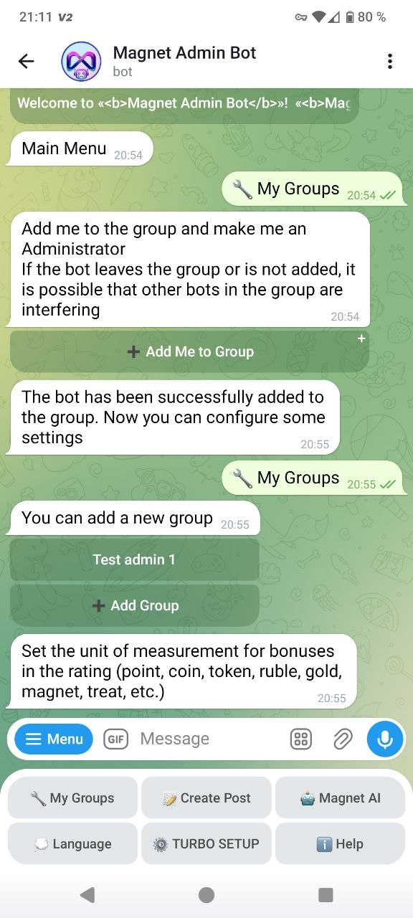
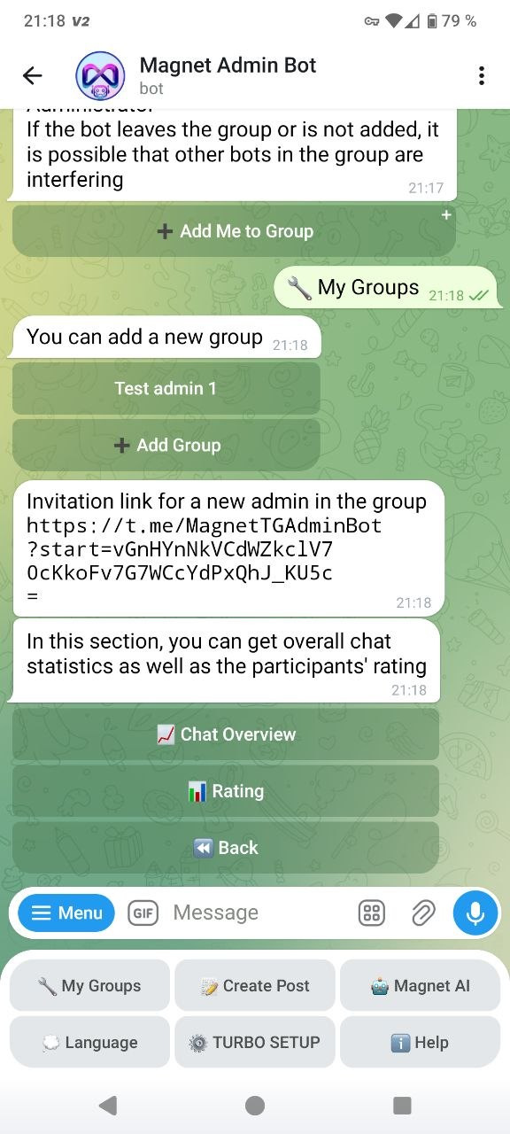
“मेरे समूह” स्क्रीन: आँकड़ों और रेटिंग तक पहुँच।

📲 इवेंट चैनल: आपके समूहों की घटनाओं की सूचनाएँ अलग चैनल में
इवेंट चैनल लॉग और सूचनाओं के लिए अलग चैनल है: प्रवेश, बैन, मॉडरेशन ट्रिगर आदि।
कैसे चालू करें:
- घटनाओं के लिए अलग Telegram चैनल बनाएँ।
- Magnet Admin Bot को इस चैनल में एडमिन के रूप में जोड़ें।
- “मेरे समूह” → “सेटिंग” → “इवेंट चैनल” पर जाएँ।
- चैनल से कोई भी संदेश बॉट चैट में फॉरवर्ड करें। बॉट इस चैनल को “इवेंट चैनल” के रूप में सेव कर लेगा।
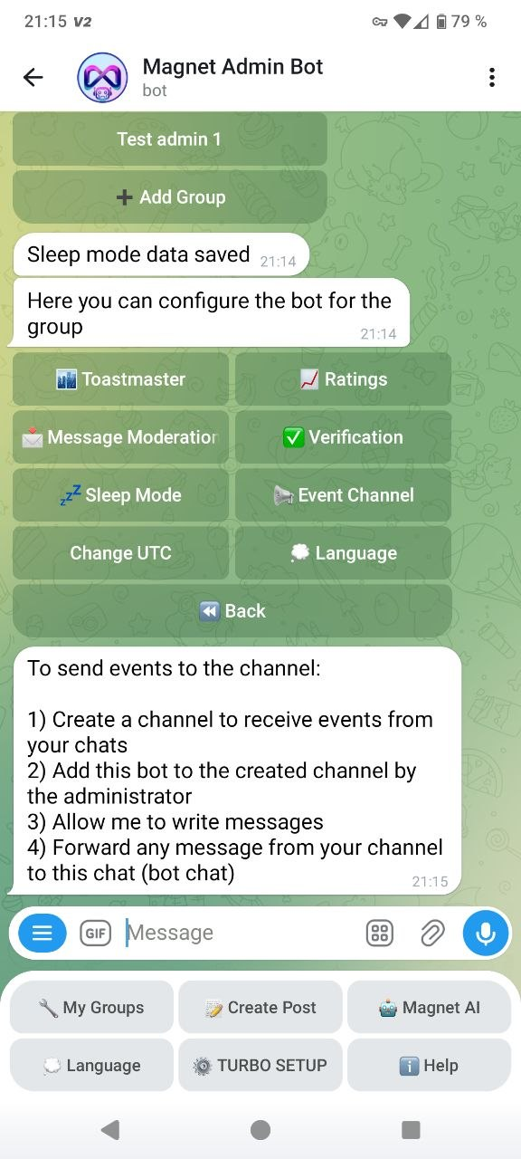
इवेंट चैनल जोड़ने के निर्देश।

🤖 AI सहायक: स्मार्ट उत्तर और सदस्यों के लिए स्वचालित सहायता
AI सहायक एक स्मार्ट बॉट है जो Magnet इकोसिस्टम के बारे में सवालों का उत्तर देता है और प्रतिभागियों की मदद करता है।
यदि अनुरोध पहले ही भेजा जा चुका है, तो बॉट उत्तर की प्रतीक्षा करने को कहेगा।
कैसे चालू करें:
- मुख्य मेनू में “Magnet AI” खोलें।
- एक संदेश में प्रश्न पूछें और उत्तर की प्रतीक्षा करें।
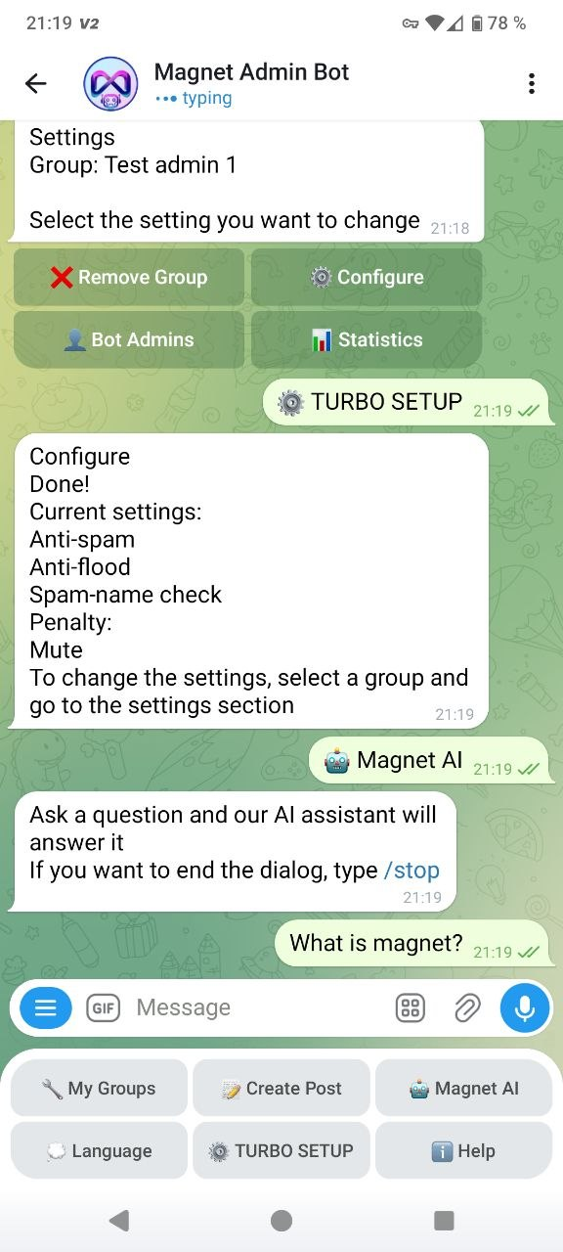

भाषा बदलना
यदि आप बॉट मेनू की भाषा बदलना चाहते हैं, तो “भाषा” बटन दबाएँ और वह भाषा चुनें जिसे आप मुख्य भाषा बनाना चाहते हैं।
भाषा बदलने का अनुभाग।

सहायता
यह अनुभाग निर्देश पढ़ने और Magnet सहायता से संपर्क करने के लिए है।
“सहायता” अनुभाग।
